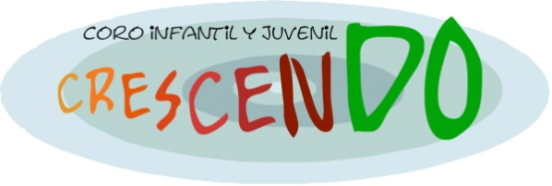 | Gestionado y patrocinado por la Coral Cristóbal de Morales  C/ Arganda, 24. 28005 MADRID - (CIF: G80863152)  gestión@corocrescendo.es  www.cristobaldemorales.net  www.corocrescendo.es

Foto
FICHA DE INSCRIPCIÓN
DATOS FAMILIARES:
Nombre y apellidos del padre/madre/tutor:
Domicilio completo:
Teléfonos de contacto del padre/madre/tutor:
Correo-e:
DATOS DEL NIÑO-A:
Nombre y apellidos:
Fecha de nacimiento: Correo-e si tiene:
Colegio o Instituto en el que estudia:
¿Tiene estudios musicales?

Con objeto de contribuir colectivamente a sufragar los gastos que conlleva la realización de las actividades del coro y los materiales necesarios para los ensayos y conciertos, se establece una cuota mensual (9 cuotas al año) de 18 euros por cada participante. Para los hermanos existe una reducción del 20% por cada uno de ellos, es decir el segundo hermano paga 15 euros y el tercer hermano 12 euros. La cuota se paga trimestralmente por adelantado, mediante domiciliación bancaria, girado por la Coral Cristóbal de Morales.
Nº de cuenta bancaria (IBAN): ES _ _ _ _ _ _ _ _ _ _ _ _ _ _ _ _ _ _ _ _ _ _
Titular de la cuenta:
NIF del titular de la cuenta:
Con esta firma autorizo a mi hijo-a a participar en los conciertos y actividades organizadas por el coro Crescendo al tiempo que exonero de responsabilidad a los organizadores, monitores y responsables del mismo con respecto a cualquier accidente, lesión o daño personal o material que eventualmente pudiera producirse durante los ensayos y actividades que se organicen.
La Ley Orgánica 15/1999, de 13 de diciembre de Protección de Datos de Carácter Personal obliga a disponer de autorización paterna/materna para colocar eventualmente en programas de conciertos y en la página web del coro, a fin de difundir y dar a conocer las actividades que le son propias, imágenes en las que aparezcan los menores, de forma individual o grupal, por lo que con esta firma doy expresamente mi autorización y consentimiento.
Con el fin de velar por la seguridad de los menores, rogamos pongan en conocimiento de la organización del Coro Infantil Crescendo cualquier alergia, problema de salud o circunstancia personal de los menores que deba ser conocida por la persona que se encuentra a su cargo:
......................…………………………………………………………………………………………………………
......................…………………………………………………………………………………………………………
En Madrid a ____________________________

Fdo:

En cumplimiento de los establecido en la Ley Orgánica 15/1999 de 13 de diciembre, se le informa que los datos personales proporcionados con motivo de la inscripción del menor en el Coro Infantil Crescendo serán tratados por la organización del coro con la única finalidad de gestionar y organizar su participación en las distintas actividades corales.

